MP/JA系列电子天平

MP/JA系列电子天平 技术参数优化设计，性能更佳。
- 电磁式称量传感器，为高精度产品提供了可靠保证
- 实现超轻物品的称重计算及单位转换和百分比计算。
- 备有标准砝码可进行多点校准
- 双量程天平，一台天平具有二个量程、二个精度。
- 性能价格比优越
- 具有RS232数据接口
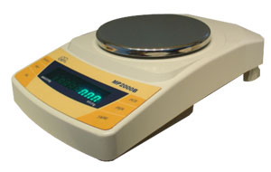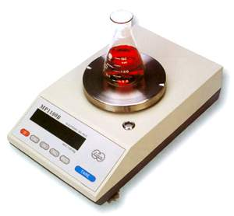
型号  Model | 最大称量值  Capacity | 可读性  Readability | 称盘直径  Pan Diameter | 价格（含税）
MP200B | 210g | 10mg | ф110mm | 3800
MP500B | 510g | 10mg | ф140mm | 4600
MP1100B | 1100g | 10mg | ф140mm | 5050
MP2000B | 2100g | 10mg | ф160mm | 6300
MP4000B | 4100g | 100mg | ф160mm | 4900
JA12002 | 1200g | 10mg | ф160mm | 5800
JA21002 | 2100g | 10mg | ф160mm | 6300
JA31002 | 3100g | 10mg | ф160mm | 6900

MP/JA系列电子天平 技术参数
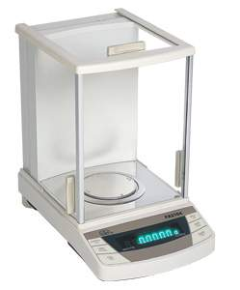

型号 | 称量范围 | 可读性 | 秤盘尺寸 | 价格（含税）
FA1004 | 0-100g | 0.1mg | ф90mm | 7000
FA1104 | 0-110g | 0.1mg | ф90mm | 7100
FA1604 | 0-160g | 0.1mg | ф90mm | 7520
FA2004 | 0-200g | 0.1mg | ф90mm | 7990
FA2104 | 0-210g | 0.1mg | ф90mm | 8100
JA1003 | 0-110g | 1mg | ф90mm | 4400
JA1203 | 0-120g | 1mg | ф90mm | 4600
JA2003 | 0-210g | 1mg | ф90mm | 4800
JA3003 | 0-310g | 1mg | ф90mm | 5700
JA4003 | 0-410g | 1mg | ф90mm | 6100
JA5003 | 0-510g | 1mg | ф90mm | 6530

JY YP系列电子天平
JY、YP系列电子天平
特点：
- 流畅新颖的外形设计，体现了对现代理念的追求
- 全新的设计，使称重的反应速度更快，定点更迅速
- 独特的金属底座及机械构造，确保了天平的稳定性，增加了天平的抗干扰性
- 具备多种计量单位转换，计数功能及动物称重功能
- 可装置RS232C输出接口
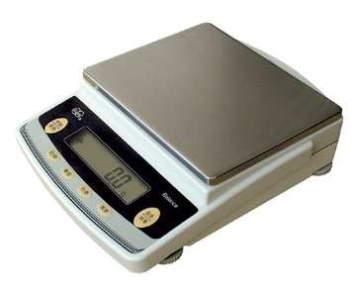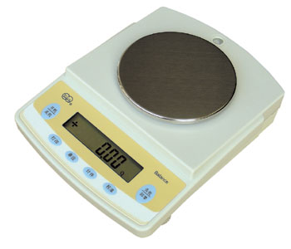
技术参数
型号 | 称量范围 | 可读性 | 称盘尺寸 | 电流 | 价格（含税）
JY1002 | 0-100g | 10mg | ø125mm | 交直流两用 | 1180
JY2002 | 0-200g | 10mg | ø125mm | 交直流两用 | 1380
JY2502 | 0-250g | 10mg | ø125mm | 交直流两用 | 2280
JY3002 | 0-300g | 10mg | ø125mm | 交直流两用 | 2680
JY4002 | 0-400g | 10mg | ø125mm | 交直流两用 | 2880
JY5002 | 0-500g | 10mg | ø125mm | 交直流两用 | 2980
JY10001 | 0-1000g | 100mg | ø125mm | 交直流两用 | 980
YP1201 | 0-1200g | 0.1g | ø125mm | 交直流两用 | 980
YP2001 | 0-2000g | 0.1g | ø125mm | 交直流两用 | 1080
YP3001 | 0-3000g | 0.1g | 145×178mm | 交直流两用 | 1280
YP4001 | 0-4000g | 0.1g | 145×178mm | 交直流两用 | 2280
YP5001 | 0-5000g | 0.1g | 145×178mm | 交直流两用 | 2580
YP6001 | 0-6000g | 0.1g | 145×178mm | 交直流两用 | 2880
YP6001F | 0-6000g | 0.5g | 145×178mm | 交直流两用 | 1880
YP10K | 0-10kg | 1g | 145×178mm | 交直流两用 | 1880

江苏金坛市恒丰仪器制造有限公司

